Administracinio pastato – įstaigos (Kauno centrinio pašto rūmų), pastato priklausinių – ūkinių pastatų ir sklypo Laisvės al. 102, 102A/ E. OŽEŠKIENĖS G. 10, Kaunas, tvarkomųjų statybos darbų (rekonstravimo, GRIOVIMO), paskirties keitimo į kultūros, tvarkybos darbų (taikomųjų tyrimų, konservavimo, restauravimo, remonto) projektŲ RENGIMO IR PROJEKTŲ VYKDYMO PRIEŽIŪROS paslaugų VIEŠOJO PIRKIMO TECHNINĖ SPECIFIKACIJA
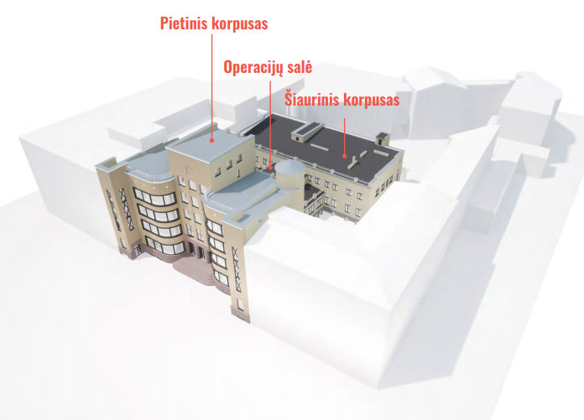

 | I. Bendra informacija apie pirkimo objektą
1. | Projekto pavadinimas.
 | Administracinio pastato – įstaigos (Kauno centrinio pašto rūmų), pastato priklausinių – ūkinių pastatų ir sklypo Laisvės al. 102, 102A/E. Ožeškienės g. 10, Kaunas, tvarkomųjų statybos darbų (rekonstravimo, griovimo), paskirties keitimo į kultūros, tvarkybos darbų (taikomųjų tyrimų, konservavimo, restauravimo, remonto) projektai ir projekto vykdymo priežiūra.
2. | Statinio (-ių) ar statinių grupės paskirtis ir bendrieji (techniniai ir paskirties) rodikliai.
Žemės sklypas – Laisvės al. 102, 102A/E. Ožeškienės g. 10, Kaunas. Paskirtis – kita (kitai specialiai paskirčiai). Unikalus Nr. – 1901-0152-0007. Registro Nr. – 19/12356. Kadastrinis Nr. – 1901/0152:7. Plotas – 5638 m2.
Pastatas – Įstaiga (Kauno centrinio pašto rūmai), Laisvės al. 102, Kaunas. Pagrindinė naudojimo paskirtis – administracinė. Unikalus Nr. – 1993-4013-7026. Žymėjimas plane – 1B6p. Statybos pabaigos metai – 1934. Šildymas – centrinis šildymas iš centralizuotų sistemų. Vandentiekis – komunalinis vandentiekis. Nuotekų šalinimas – komunalinis nuotekų šalinimas. Sienos – plytos. Stogo danga – metalas. Aukštų skaičius – 6. Bendras plotas – 4705.28 m2. Pagrindinis plotas – 3849.27 m2. Tūris 25220 m3. Užstatytas plotas 1782.00 m2.
Priklausinys: pastatas – ūkinis pastatas. Pagrindinė naudojimo paskirtis – pagalbinio ūkio. Unikalus Nr. – 1993-4013-7059. Žymėjimas plane – 5I1p. Statybos pradžios metai – 1960. Statybos pabaigos metai – 1960. Šildymas – nėra. Vandentiekis – nėra. Nuotekų šalinimas – nėra. Sienos – plytos. Aukštų skaičius – 1. Tūris – 52 m3. Užstatytas plotas – 21 m2.
Priklausinys: Pastatas - ūkinis pastatas. Pagrindinė naudojimo paskirtis – pagalbinio ūkio. Unikalus Nr. – 1993-4013-7126. Žymėjimas plane – 15I1p. Statybos pradžios metai – 1985. Statybos pabaigos metai – 1985. Šildymas – nėra. Vandentiekis – nėra. Nuotekų šalinimas – nėra. Sienos – plytos. Aukštų skaičius – 1. Tūris – 14 m3. Užstatytas plotas – 7 m2.
Tvarkoma teritorija

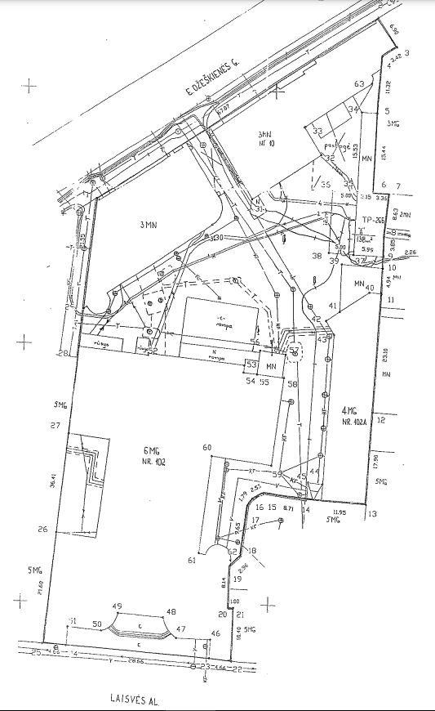

3. | Statinio statybos ir tvarkybos rūšys
Tvarkomieji statybos darbai: rekonstravimas, griovimas – statybos ar griovimo darbai, kaip apibrėžta Statybos įstatyme, atliekami kultūros paveldo objekte, jo teritorijoje ar apsaugos zonoje, kultūros paveldo vietovėje.
Tvarkybos darbai: nekilnojamajam kultūros paveldui išsaugoti atliekami darbai: taikomasis tyrimas, remontas, konservavimas, restauravimas, šių darbų planavimas ir projektavimas.
4. | Statinių kategorija
Ypatingi statiniai.
Nustatoma vadovaujantis STR 1.01.03:2017 „Statinių klasifikavimas“.
 | II. Perkamų projektavimo paslaugų apimtis ir statytojo (užsakovo) pateikiami duomenys
5. | Projektavimo paslaugų apimtis
5.1. Vadovaujantis įstatymų ir kitų teisės aktų reikalavimais turės būti parengti projektiniai pasiūlymai bei tvarkomųjų statybos darbų techninis projektas: bendroji - BD; sklypo sutvarkymo (sklypo planas) - SP; architektūrinė - SA; ekspozicijų erdvių interjero (įskaitant įrangą ir baldus) – SI; technologijų (įrangos ir kt.) - T; konstrukcijų - SK; vandentiekio ir nuotekų šalinimo - VN; šildymo, vėdinimo (įskaitant dūmų šalinimą) ir oro kondicionavimo - ŠVOK; elektrotechnikos (įskaitant žaibosaugą) - E; elektroninių ryšių (telekomunikacijų) - ER; apsauginės signalizacijos (įskaitant vaizdo stebėjimo sistemą) - AS; gaisro aptikimo ir signalizavimo (įskaitant įspėjimo apie gaisrą ir evakuacijos valdymo sistemą) - GSS; procesų valdymo ir automatizacijos - PVA; šilumos gamybos ir tiekimo (šilumos punktas, atsinaujinančių išteklių energijos šaltiniai)- ŠT; gaisrinės saugos - GS; pasirengimo statybai ir statybos darbų organizavimo - SO; statybos skaičiuojamosios kainos nustatymo – KS dalys, kitos statybos techniniuose reglamentuose, taisyklėse ir standartuose nustatytos dalys, būtinos objektui sutvarkyti ir pritaikyti veiklai pagal paskirtį, tvarkybos darbų projektas, tvarkybos darbų projekto pagrindinio fasado (nuo Laisvės al. pusės) tvarkybos dalis su atskiru tvarkybos darbų leidimu, ekspozicijų erdvių interjero (įskaitant įrangą ir baldus) projektas, darbo projektas (sklypo plano, architektūros, konstrukcijų dalių).
5.2. Turi būti įvertintos ir į paslaugų apimtį įtrauktos paslaugos, susijusios su projektavimo paslaugomis, būtinomis statinio, inžinerinių tinklų projektinių sprendinių, projekto parengimu, statybą leidžiančių dokumentų gavimu:
5.2.1. topografiniai, inžineriniai, geologiniai tyrimai;
5.2.2. kitos reikalingos paslaugos, pagal Lietuvos Respublikos galiojančius teisės aktus, kuriais privaloma vadovautis atliekant statinio projektą: istoriniai tyrinėjimai, archeologiniai žvalgomieji tyrimai, konstrukcijų tyrimai, polichromijos tyrimai ir kiti taikomieji tyrimai;
5.2.3. projektinių pasiūlymų rengimo užduoties, techninių prisijungimo sąlygų ir specialiųjų architektūros reikalavimų gavimo paslaugos;
5.2.4. servitutų nustatymo paslaugos;
5.2.5. leidimų atlikti tvarkybos darbus ir statybą leidžiančio dokumento (-ų) (SLD) gavimo paslaugos;
5.2.6. projektų vykdymo priežiūros paslaugos.
6. | Viešajam pirkimui pateikiamos dokumentų, reikalingų pasiūlymams parengti, kopijos
6.1. Statytojas (užsakovas) viešajam pirkimui pateikia šiuos dokumentus:
6.1.1. dokumentus apie žemės sklypo ir pastatų bei statinių įregistravimą Nekilnojamojo turto registre (Nekilnojamojo turto registro išrašus) (techninės specifikacijos 1 priedas);
6.1.2. pastatų ir statinių kadastrinių matavimų bylas (techninės specifikacijos 2 priedas);
6.1.3. turimus tyrimus (techninės specifikacijos 3 priedas);
6.1.4. biudžetinės įstaigos „Nacionalinis architektūros institutas“ nuostatų projektą (techninės specifikacijos 4 priedas);
6.1.5. Kauno centrinio pašto įveiklinimo galimybių studija (nuoroda – https://lrkm.lrv.lt/uploads/lrkm/documents/files/Kauno%20centrinio%20pa%C5%A1to%20%C4%AFveiklinimo%20galimybi%C5%B3%20studija_s.pdf).

7. | Pastabos
7.1. Fotogrametriniai matavimai, žemės sklypo topografinis planas, tvarkomųjų paveldosaugos darbų projektavimo sąlygos (laikinasis apsaugos reglamentas) ir specialieji paveldosaugos reikalavimai bus pateikti viešojo pirkimo laimėtojui.
7.2. Dokumentai apie žemės sklypo ir pastatų bei statinių įregistravimą Nekilnojamojo turto registre (Nekilnojamojo turto registro išrašai) bei pastatų ir statinių kadastrinių matavimų bylos bus tikslinami viešojo pirkimo metu.
7.3. Apibūdinant pirkimo objektą, kaip techniniame, tvarkybos darbų projektuose, ekspozicijų erdvių interjero projekte, darbo projekte (sklypo plano, architektūros, konstrukcijų dalių), taip ir viešojo pirkimo pasiūlyme negali būti nurodytas konkretus modelis ar tiekimo šaltinis, konkretus procesas, būdingas konkretaus tiekėjo tiekiamoms prekėms ar teikiamoms paslaugoms, ar prekių ženklas, patentas, tipai, konkreti kilmė ar gamyba, dėl kurių tam tikriems subjektams ar tam tikriems produktams būtų sudarytos palankesnės sąlygos arba jie būtų atmesti. Toks nurodymas yra leidžiamas išimties tvarka, kai pirkimo objekto yra neįmanoma tiksliai ir suprantamai apibūdinti pagal Lietuvos Respublikos viešųjų pirkimų įstatymo 37 straipsnio 4 dalyje nustatytus reikalavimus. Šiuo atveju nurodymas pateikiamas įrašant žodžius „arba lygiavertis“.
 | III. Reikalavimai projektavimo paslaugoms
8. | Viešojo pirkimo dokumentams taikomi teisės aktai, normatyviniai statybos techniniai dokumentai bei normatyviniai statinio saugos ir paskirties dokumentai
8.1. Projektų rengimui taikoma Lietuvos Respublikos teisė.
8.2. Projektai rengiami vadovaujantis:
8.2.1. Lietuvos Respublikos statybos įstatymu, Lietuvos Respublikos nekilnojamojo kultūros paveldo apsaugos įstatymu, statybos techniniais reglamentais, paveldo tvarkybos reglamentais, kitais tokių statinių projektavimą, statybą, tvarkybą ir eksploatavimą reglamentuojančiais norminiais aktais;
8.2.2. teisės aktais, reglamentuojančiais esminius statinių reikalavimus ir statinio techninius parametrus pagal statinių ar statybos produktų charakteristikų lygius ir klases;
8.2.3. teritorijų planavimo, normatyviniais statybos techniniais dokumentais ir normatyviniais statinio saugos ir paskirties dokumentais.
9. | Aplinkos, visuomenės sveikatos saugos, kraštovaizdžio, nekilnojamųjų kultūros vertybių, trečiųjų asmenų interesų apsaugos ir kitos apsaugos (saugos), neįgaliųjų socialinės integracijos reikalavimai
9.1. Projektų sprendiniai neturi pažeisti nustatytų šių objektų vertingųjų savybių:
9.1.1. Kauno centrinio pašto rūmų (unikalus kodas Kultūros vertybių registre 1133);
9.1.2. Kauno miesto istorinės dalies, vadinamos Naujamiesčiu (unikalus kodas Kultūros vertybių registre 22149).
10. | Esminiai funkciniai (paskirties), architektūros (estetiniai), technologijos, techniniai, ekonominiai, kokybės reikalavimai bei kiti rodikliai ir charakteristikos statiniams pagal sprendinių dalis
10.1. Projektų sprendinius parinkti vadovaujantis techninės specifikacijos 3 priede pateiktų tyrimų, taip pat kitų, projektavimo ir prisijungimo technines sąlygas išduodančių institucijų, išduotose sąlygose nurodytų būtinų atlikti tyrimų išvadomis bei rekomendacijomis.
10.2. Statytojo (Užsakovo) parengti principiniai pasiūlymai:
10.2.1. architektūros sprendiniai:
10.2.1.1. išsaugoti nekilnojamąjį kultūros paveldą ir pritaikyti jį biudžetinės įstaigos „Nacionalinis architektūros institutas“ funkcijoms bei muziejams būdingoms (ekspozicinėms, edukacinėms, kultūrinėms) paslaugoms teikti, rinkiniui saugoti;
10.2.1.2. išspręsti objekto patalpų zonavimą ir jų tarpusavio funkcinius ryšius bei jungtis, užtikrinti patalpų prieinamumą, numatyti logiškus lankytojų maršrutus; privalumas yra patalpų pritaikymo įvairioms funkcijoms galimybė (funkcijų lankstumas);
10.2.1.3. suprojektuoti universalias ekspozicijų erdves, t. y. ekspozicijų erdvių interjerą su pagal poreikį išskleidžiamomis mobiliomis pertvaromis/sienomis, langų užtamsinimo mechanizmais, elektros instaliaciją, apsaugos sistemas, šildymą, vėdinimą, apšvietimą ir jo sistemą, techninės ir parodų įrangos tvirtinimo sistemas numatyti taip, kad būtų galima kokybiškai, ekonomiškai ir patogiai instaliuoti skirtingas parodas; parodose muziejus numato pristatyti tokius eksponatus:
- 2d objektai (meno kūrinių, brėžinių, dokumentų, spaudinių originalai ir kopijos) ant sienų ir erdvėje;
- 3d objektai po gaubtais arba be jų ant grindų/pakylų/lentynų erdvėje, prie sienų arba vitrinose;
- vaizdo ir garso kūriniai bei dokumentai (ekranuose, planšetėse, kolonėlėse, garso dušuose, projekcijose, kt.);
- pastatų, miesto ir kt. maketai (maks. 200x200 cm dydžio);
- instaliacijos;
- kita;
10.2.1.4. numatyti didelio formato eksponatų (min. H360xW400 cm dydžio) transportavimo iš lauko į ekspozicijų erdves ir pastato viduje sistemas bei techninius įrenginius;
10.2.1.5. suprojektuoti ir/ar numatyti patalpų funkcijas atitinkančius, šiuolaikinio, tvaraus, santūraus dizaino baldus/mobilias baldines konstrukcijas, patogius visų amžiaus ir gebėjimų grupių lankytojams;
10.2.1.6. užtikrinti, kad bus tenkinami žmonių su negalia specifiniai poreikiai;
10.2.1.7. suprojektuoti 1 (vieną) liftą žmonėms ir 1 (vieną) liftą kroviniams; liftams galima pritaikyti esančias liftų šachtas, jeigu jų gabaritai atitinka teisės aktų nustatytus reikalavimus;
10.2.1.8. atsižvelgti į muziejinius reikalavimus, susijusius su mikroklimato (šildymas, vėdinimas, vėsinimas ir drėgmės palaikymas), apšvietimo, saugos ir gaisrinės saugos valdymo sistemomis;
10.2.1.9. pateikti pasiūlymus dėl nevertingų ir konstruktyviai nereikalingų vidaus pertvarų demontavimo visose patalpose;
10.2.1.10 numatyti stogo apšiltinimą, kitas energijos taupymo priemones;
10.2.2. Kauno centrinio pašto rūmai:
I AUKŠTAS (~780 kv. m)  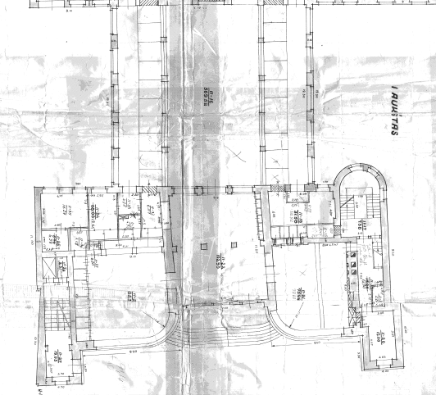 | ~ kv. m
Informacinis centras su bilietų kasa, parduotuvė (knygos, suvenyrai) su minimalia atsargų saugykla, rūbinė su daiktadėžėmis | ~80
Centrinis holas | ~130-140
Ekspozicijų erdvė | ~370-380
Administracija, apsauga | ~20-25
Sanitariniai mazgai ir valytojų patalpa su vandeniu ir kanalizacija | ~30
Komercinės patalpos su galimybe vystyti viešojo maitinimo veiklą | ~120-130
II AUKŠTAS (~405 kv. m)
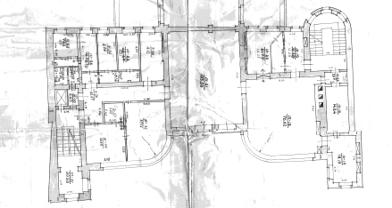
Ekspozicijų erdvė su kino salės zona (numatyti laikinas pertvaras, dalinančias erdvę į kelias dalis) | ~360
Sanitariniai mazgai (2 blokai) | ~25
Pagalbinė/s patalpa/os (kėdėms, įrangai) | ~20
III AUKŠTAS (~405 kv. m)
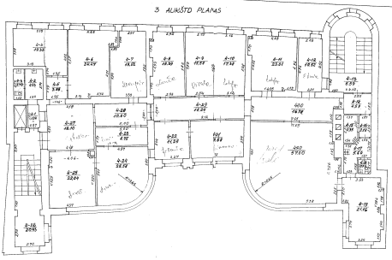
Konferencijų zona (numatyti laikinas pertvaras, dalinančias erdvę į kelias dalis) | ~340
Sanitariniai mazgai (2 blokai) | ~25
Pagalbinė patalpa su virtuvėlė (renginius aptarnaujančiam personalui) | ~20
Pagalbinė/s patalpa/os (kėdėms, stalams, įrangai) | ~20
IV AUKŠTAS (~405 kv. m)
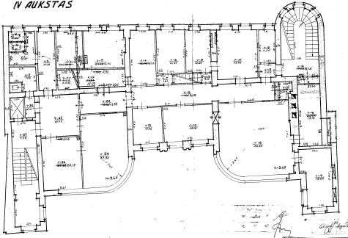
Administracinės patalpos su virtuvėlės ir poilsio zonomis | ~380
Sanitariniai mazgai (2 blokai) | ~25
V AUKŠTAS (~90 kv. m)
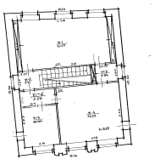
Administracinės patalpos su poilsio ir mini virtuvėlės zonomis bei sanitariniais mazgais | ~90
VI AUKŠTAS (~105 kv. m)
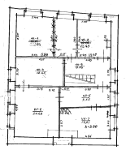
Administracinės patalpos su poilsio ir mini virtuvėlės zonomis bei sanitariniais mazgais | ~105
RŪSYS (~780 kv. m)
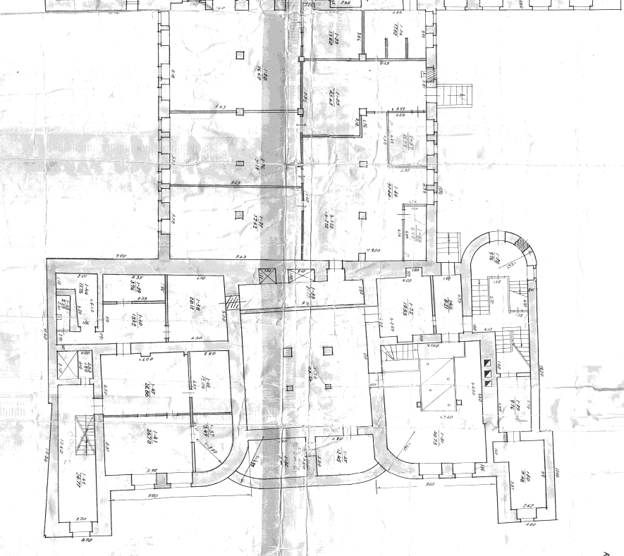
Komercinių patalpų ūkinė zona | ~150
Fondai, saugyklos | ~500
Apsaugos ir inžinerinių sistemų valdymo punktas, ryšių mazgas su serverine | ~20
Elektros skydinė | ~15
Sandėliavimo patalpa ir ūkvedžio dirbtuvės | ~15
Patalpa su įėjimu iš lauko kiemo priežiūros įrangai (žoliapjovė, sniego kastuvai, kopėčios, etc.) | ~10
Vandens apskaitos mazgas ir gaisro gesinimo stotis | ~15
Šilumos punktas | ~15
Ventkamera | ~40
Pastabos:
1. Patalpų plotai pažymėti apytiksliai, jų tikslus dydis sprendiniuose pateikiamas pagal galiojančias normas arba, jei normos nenumatytos – dydis gali būti tikslinamas derinant su statytoju (užsakovu).
2. Tvarkybos ir tvarkomieji statybos darbai (išskyrus inžinerines sistemas) atliekami pietiniame ir jungiamajame (operacijų salės) korpusuose, inžinerinės sistemos tvarkomos visame pastate.
3. Inžinerinės sistemos turi būti suprojektuotos taip, kad šiaurinis korpusas galėtų funkcionuoti maksimaliai autonomiškai nuo pietinio bei jungiamojo (operacijų salės) korpusų.
10.2.3. sklypo sutvarkymo (sklypo plano) sprendiniai:
- 10.2.3.1. numatyti maksimalų automobilių stovėjimo vietų skaičių;
- 10.2.3.2. numatyti krovininio transporto privažiavimą prie pastato (atsižvelgiant į tarpuvartės matmenis);
- 10.2.3.3. palikti kuo daugiau vejos, pagal galimybes numatyti vietą nedideliam gėlynui vidiniame kiemelyje;
- 10.2.3.4. numatyti vietą lauko kavinei, aptarnaujamai iš restorano/ kavinės;
- 10.2.3.5. numatyti mažosios architektūros elementų vietas (dviračių, elektrinių paspirtukų, atliekų surinkimo ir rūšiavimo, kt.);
- 10.2.3.6. numatyti sklypo ir pastato pagrindinio fasado apšvietimą, informacijos ir reklamos priemonių įrengimą;
10.2.3.7. užtikrinti lygiavertišką žmonių su negalia judėjimą, numatyti jų patekimą iš abiejų pastato pusių.
10.2.4. tvarkybos darbų sprendiniai:
10.2.4.1. konservavimo darbai: tyrimais pagrįsti darbai, kurių tikslas yra stabilizuoti esamą kultūros paveldo objekto būklę ir apsaugoti nuo savaiminio nykimo;
10.2.4.2. restauravimo darbai: tyrimais pagrįsti darbai, kuriais išsaugomas kultūros paveldo objekto autentiškumas ir vertingosios savybės, grąžinama pirminė išraiška ar savitas pavidalas – forma. Restauravimui taip pat priskiriami kultūros paveldo objekto prarastų dalių ir elementų savito pavidalo – formos bei medžiagiškumo atkūrimas;
10.2.4.3. remonto darbai: prarastų fizinių savybių atstatymo darbai, kuriuos atliekant maksimaliai saugomos vertingosios savybės: išlaikoma objekto elementų esama forma ir konstrukcijos (išorinis pavidalas, kontūrai, išvaizda, matmenys), esamose konstrukcijose bei elementuose panaudotos medžiagos (statybos produktai, sudėtinės daiktų dalys);
10.2.4.4. Kauno centrinio pašto rūmai – išsaugoti vertingąsias savybes https://kvr.kpd.lt/#/static-heritage-detail/dbcbf1c8-b4a5-4c31-b04a-b3108362685c;
10.2.4.5. parengti fasadų ir vidaus patalpų: stogo dangos, kitų stogo elementų, fasado architektūros tūrinių detalių, fasadų apdailos ir puošybos, konstrukcijų, funkcinės įrangos, technologinės įrangos, inžinerinės įrangos, stalių ir kitų medžiagų gaminių, patalpų architektūrinių detalių, vidaus dekoro, apšvietimo įrangos, lubų, sienų, kolonų apdailos, grindų dangos ar dangos medžiagos, jos tipo, interjero, autentiškų istorinių baldų tvarkybos sprendinius, išryškinant autentiškus istorinius elementus;
10.2.4.6. polichromijos atidengimo (konservavimo ir restauravimo) apimtis numatyti atsižvelgiant į projekto įgyvendinimui skirtas lėšas;
10.2.4.7. tvarkybos darbų sudėtį ir apimtį, remdamasis atliktų tyrimų išvadomis, projektuotojas parenka savo nuožiūra.
11. | Projektavimo etapai
I (pirmas) etapas:
- tvarkybos darbų projektinių pasiūlymų parengimas ir suderinimas su statytoju (užsakovu) bei Kultūros paveldo departamento Kauno skyriumi;
- tvarkomųjų statybos darbų projektinių pasiūlymų parengimas ir suderinimas su statytoju (užsakovu), Kultūros paveldo departamento Kauno skyriumi ir Kauno miesto savivaldybės administracija,
- projektinių pasiūlymų rengimo užduoties, specialiųjų architektūros reikalavimų ir techninių prisijungimo sąlygų gavimas.
II (antras) etapas:
- techninio ir tvarkybos darbų projektų (toliau – projektai) parengimas ir statytojo (užsakovo) pritarimo gavimas projektų sprendiniams iki pateikimo ekspertizės rangovui (pagrindinio fasado tvarkybos darbams parengti atskirą tvarkybos darbų projektą);
- ekspozicijų erdvių interjero (įskaitant įrangą ir baldus) koncepcijos ir projekto parengimas bei suderinimas su statytoju (užsakovu);
- gavus teigiamas ekspertizių išvadas, tvarkomųjų paveldosaugos darbų leidimų, statybą leidžiančio dokumento gavimas.
III (trečias) etapas:
- sklypo plano, architektūros, konstrukcijų dalių darbo projekto parengimo paslaugos;
- projekto vykdymo priežiūra.
12. | Paslaugų suteikimo terminas
12.1. Projektinių pasiūlymų parengimo ir suderinimo, projektinių pasiūlymų rengimo užduoties, specialiųjų architektūrinių reikalavimų ir techninių prisijungimo sąlygų gavimo terminas negali būti ilgesnis nei 4 (keturi) mėnesiai nuo Sutarties įsigaliojimo dienos.
12.2. Statybą leidžiančio dokumento gavimo, tvarkomųjų paveldosaugos darbų leidimo gavimo terminas – iki 14 (keturiolikos) mėnesių nuo Sutarties įsigaliojimo dienos (tvarkybos darbų projekto pagrindinio fasado tvarkybos darbų dalies parengimo ir atskiro leidimo atlikti fasado tvarkybos darbus gavimo terminas iki 8 (aštuonių) mėnesių nuo Sutarties įsigaliojimo dienos).
12.3. Bendras paslaugų suteikimo terminas, įskaitant projekto vykdymo priežiūrą, planuojamas 54 (penkiasdešimt keturi) mėnesiai nuo Sutarties įsigaliojimo dienos ir jis priklauso nuo objektui skiriamo finansavimo.
12.4. Projekto vykdymo priežiūra atliekama per visą rangos darbų vykdymo laikotarpį iki objekto atidavimo naudoti.
13. | Atsiskaitymo už Paslaugas tvarka:
13.1. Projektuotojui parengus ir su statytoju (užsakovu) bei Kultūros paveldo departamento Kauno skyriumi suderinus projektinius pasiūlymus, gavus projektinių pasiūlymų rengimo užduotį, specialiuosius architektūrinius reikalavimus ir technines prisijungimo sąlygas, statytojas (užsakovas) sumoka projektuotojui iki 20 (dvidešimt) proc. projektavimo darbų kainos.
13.2. Projektuotojui parengus projektus, gavus statytojo (užsakovo) pritarimą projektų sprendiniams ir leidimą teikti projektus ekspertizės rangovui, parengus ekspozicijų erdvių interjero (įskaitant įrangą ir baldus) koncepciją ir projektą, statytojas (užsakovas) sumoka iki 25 (dvidešimt penkių) proc. projektavimo darbų kainos.
13.3. projektams gavus teigiamus projektų ekspertizės aktus, statytojas (užsakovas) sumoka iki 10 (dešimt) proc. projektavimo darbų kainos.
13.4. Projektuotojui gavus statybą leidžiantį dokumentą, tvarkomųjų paveldosaugos darbų leidimus, pateikus statytojui (užsakovui) galutinę projekto dokumentaciją, pasirašant paslaugų perdavimo–priėmimo aktą, statytojas (užsakovas) sumoka iki 25 (dvidešimt penkių) proc. projektavimo darbų kainos.
13.5. Projekto įgyvendinimo (rangos darbų) metu projektuotojui parengus sklypo plano, architektūros, konstrukcijų dalių darbo projekto dalis, statytojas (užsakovas) sumoka iki 20 (dvidešimt) proc. projektavimo darbų kainos.
13.6. už statinio projekto vykdymo priežiūros paslaugas sumokama ne mažiau kaip 10 (dešimt) proc. ir ne daugiau kaip 20 (dvidešimt) proc. projektavimo darbų kainos tokia tvarka: pusė kainos sumokama proporcingai rangos darbų aktuojamoms sumoms, kita pusė kainos sumokama gavus statybos užbaigimo aktą;
13.7. už atliktus tyrimus statytojas (užsakovas) sumoka projektuotojui iki 10 (dešimt) procentų sutarties kainos.
14. | Rangos darbų eiliškumas
 | Turi būti parengtas vienas techninis ir tvarkybos darbų projektas bei atskira tvarkybos darbų projekto pagrindinio fasado tvarkybos dalis. Projektuotojas, suderinęs su statytoju (užsakovu), projekte turi numatyti galimybę rangos darbus vykdyti etapais (aukštais, korpusais, fasadais).
15. | Rangos darbų kaina
15.1. Numatoma projekto rangos darbų kaina negali viršyti 11740000 (vienuolikos milijonų septynių šimtų keturiasdešimties tūkstančių) Eur, įskaitant PVM.
15.2. Projektavimo metu projektuotojas turės pateikti ir suderinti su statytoju (užsakovu) tarpinę rangos darbų skaičiuojamąją kainą ne mažiau kaip 2 (du) kartus iki projekto pateikimo ekspertizėms atlikti.
16. | Techninės specifikacijos priedai
16.1. Dokumentai apie žemės sklypo ir pastatų bei statinių įregistravimą Nekilnojamojo turto registre (Nekilnojamojo turto registro išrašai) (1 priedas);
16.2. Pastatų ir statinių kadastrinių matavimų bylos (2 priedas);
16.3. Tyrimai (3 priedas);
16.4. Biudžetinės įstaigos „Nacionalinis architektūros institutas“ nuostatų projektas (4 priedas).
16.5. Kauno centrinio pašto įveiklinimo galimybių studija (nuoroda – https://lrkm.lrv.lt/uploads/lrkm/documents/files/Kauno%20centrinio%20pa%C5%A1to%20%C4%AFveiklinimo%20galimybi%C5%B3%20studija_s.pdf).

